ADMINISTRACION DE BASE DE DATOS

INVESTIGACION DE UNIDAD III

TEMA: 3.2. Definición y creación del espacio asignado para cada base de datos

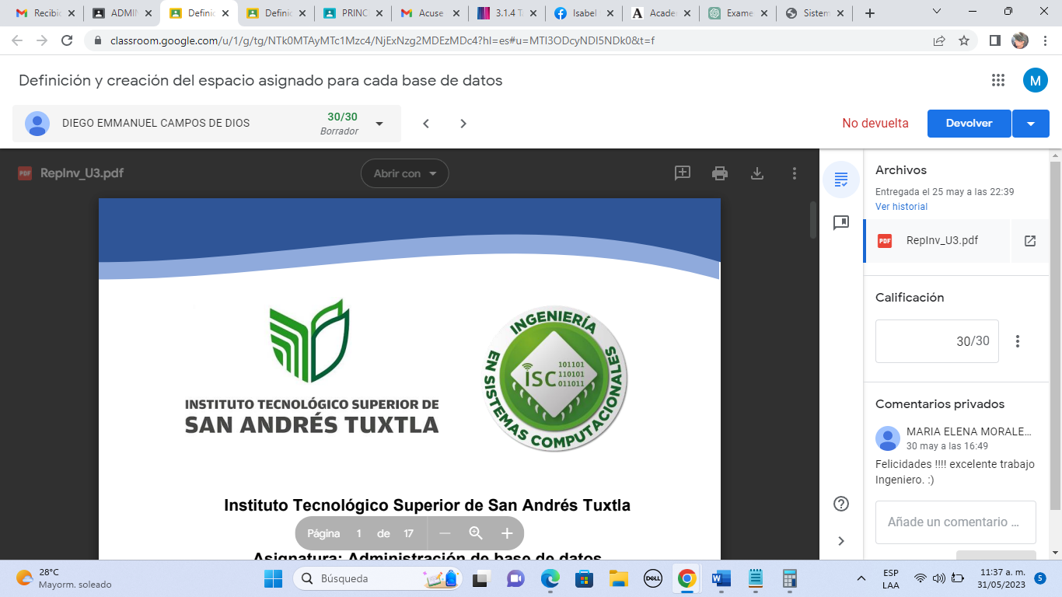

EVALUACION DE LA III UNIDAD

SE EVALUO EN LA PLATAFORMA DE GOOGLE CON LA HERRAMIENTA CLASSROOM



